1/8/2014

SISTEMA AUTOMATIZADO DE INCLUSIONES

Manual de Usuario

Versión 1.0

Iteración II

Preparado por: Jose Arnoldo Segura Campos

Tabla de Contenidos

0

1 Control del Documento 2

1.1 Historial de cambios 2

1.2 Aprobación del documento 2

2 Introducción 3

2.1 Sobre el Sistema Automatizado de Inclusiones 3

2.2 Sobre el equipo de trabajo 3

2.3 Propósito del documento 4

3 Despliegue del sistema 4

3.1 Requisitos del equipo 4

3.1.1 Requisitos de hardware 4

3.1.2 Requisitos de software 4

3.2 Instalación del Sistema 5

3.3 Configuración del Sistema 5

4 Uso del Sistema 6

4.1 Modificar Solicitud 6

4.1.1 Anular Solicitud 6

4.1.2 Modificar Grupos 6

# Control del Documento

## Historial de cambios

|  |  |  |  |
| --- | --- | --- | --- |
| Versión | Fecha | Autor | Cambios realizados |
| 0.0 | 11/12/2013 | Ana Irina Calvo Carvajal | Creación de la plantilla del manual de usuario |
| 0.1 | 1/8/2014 | Ana Irina Calvo Carvajal | Edición del documento, ingreso de información y pantallazos. |
| 1.0 | 1/8/2014 | Jose Arnoldo Segura Campos | Definición de los procedimientos para Anular y Modificar la solicitud desde la aplicación Android. |

## Aprobación del documento

|  |  |  |  |
| --- | --- | --- | --- |
| Fecha | Nombre | Título | Firma |
| 11/12/2013 | Adriana Álvarez Figueroa | Profesora de la Escuela de Ingeniería en Computación del TEC (cliente) |  |
| 11/12/2013 | Jaime Solano Soto | Profesor del curso de Proyecto de la Escuela de Ingeniería en Computación del TEC |  |

# Introducción

## Sobre el Sistema Automatizado de Inclusiones

El Sistema Automatizado de Inclusiones es un sistema desarrollado para la Escuela de Ingeniería en Computación que se encarga de la recolección de las solicitudes de inclusión de los estudiantes durante un periodo definido por el administrador del sistema. Una vez terminado este periodo el sistema ejecuta la asignación automática de cursos, proceso en el cual las solicitudes son evaluadas y dependiendo de los datos de los estudiantes, las reglas del negocio definidas para el periodo y del número de cupos disponibles en cada grupo, al estudiante se le aprueba o rechaza la solicitud que envió al sistema.

Con base en las estadísticas de aceptación y rechazo de solicitudes el sistema genera reportes y envía notificaciones al administrador, al estudiante y a los profesores que están asignados a los grupos reportando los resultados del proceso.

## Sobre el equipo de trabajo

Los integrantes del grupo de trabajo somos estudiantes del curso de Proyecto de la Escuela de Ingeniería en Computación. El equipo de trabajo está conformado por:

* Irina Calvo Carvajal. Carné: 200966799.
* Andrés González Ortíz. Carné: 201016317.
* Juan José Rojas Valverde. Carné: 200813008.
* Jose Arnoldo Segura Campos. Carné: 201030612.

## Propósito del documento

El siguiente documento da una guía al usuario sobre los requisitos del sistema. Además, se muestran la instalación, configuración y uso del sistema para que el usuario tenga un mejor entendimiento del mismo y aproveche al máximo sus funcionalidades durante los periodos de inclusiones.

En el caso de esta segunda iteración, nos enfocaremos en un caso de uso dentro de la aplicación móvil, que es el caso de Enviar Solicitud.

# Despliegue del sistema

## Requisitos del equipo

Para poder ejecutar este caso de uso es indispensable haber instalado la aplicación para sistema operativo Android. Los siguientes son los requisitos mínimos en cuanto a hardware y software para poder hacer uso de tal aplicación.

### Requisitos de hardware

* Tener un dispositivo inteligente, ya sea un teléfono inteligente o una Tablet con el sistema operativo Android 3.0 mínimo

### Requisitos de software

* Tener un dispositivo inteligente, ya sea un teléfono inteligente o una Tablet con el sistema operativo Android que use mínimo el API 11 (necesario para varias funcionalidades implementadas en la aplicación).
* Tener la aplicación del sistema de Inclutec instalada en el dispositivo.

## Instalación del Sistema

Para poder hacer uso de la aplicación en Android, ésta debe haber sido instalada en el dispositivo móvil. Los siguientes pasos detallan cómo puede ser esto logrado:

1. Entrar a la página del Sistema Automatizado de Inclusiones IncluTec. Para esto, necesita una conexión a internet.
2. Ir al apartado de Descargas y dar click en el ícono referente a la aplicación. Guardar el archivo con extensión .APK en el dispositivo.
3. Una vez descargado el archivo, haca doble click sobre él para instalarlo, y cuando el wizard le solicite permiso, haga click en Aceptar.
4. Una vez lista la instalación, puede proceder a ejecutar la aplicación.

## Configuración del Sistema

La configuración de la aplicación Android del sistema IncluTec no es muy difícil. La primera vez que es ejecutada la aplicación, se desplegará una pantalla de inicio de sesión. En dicha pantalla solo los estudiantes pueden ingresar con su número de carnet y su pin. Si desean que la aplicación recuerde la información de inicio de sesión, solo deben chequear esa opción antes de entrar al sistema.

# Uso del Sistema

## Modificar Solicitud

El caso de Modificar una Solicitud mediante la aplicación Android posee dos funcionalidades: Anular y Modificar Cursos, la diferencia entre uno y otro es el uso de los botones, como veremos a continuación.

### Anular Solicitud

Para anular una solicitud, en la pantalla de Detalle:

1. Se le da “click” en el botón señalado con una “X”.

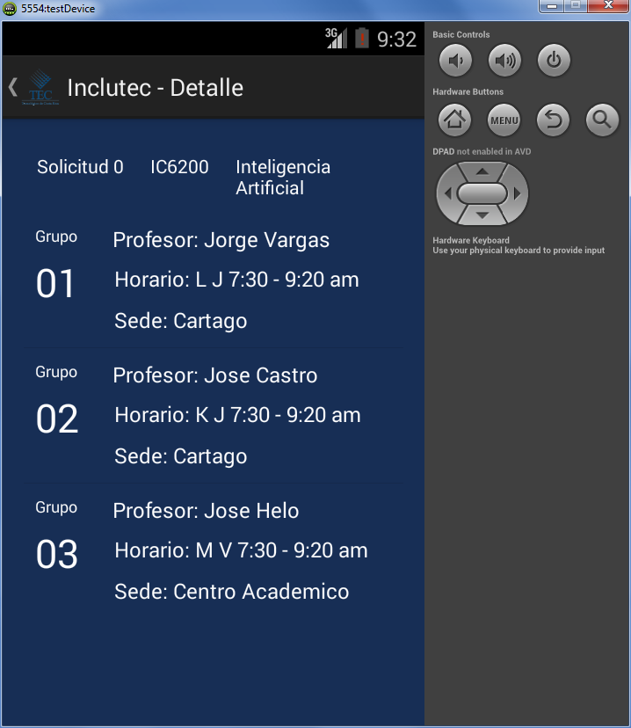

1. En ese momento el sistema manda una advertencia si se va a proceder con la acción, y en caso de aceptar, la solicitud se anula. En caso contrario, la solicitud no recibe ninguna modificación.

### Modificar Grupos

Para modificar el orden de los grupos de la solicitud se realiza lo siguiente:

1. Se selecciona mediante un “click” el grupo a modificar.
2. Se presiona el botón con la flecha para arriba para subir el grupo en la lista, así como se presiona el botón con la flecha para abajo para bajar el grupo en la lista, dependiendo de cuál botón se use, se incrementa o decrementa la importancia del grupo en la solicitud.



1. Se presiona el botón hacia atrás y el sistema pregunta si continua con los cambios, en caso de aceptar se guardan los cambios, en caso contrario la solicitud permanece intacta.